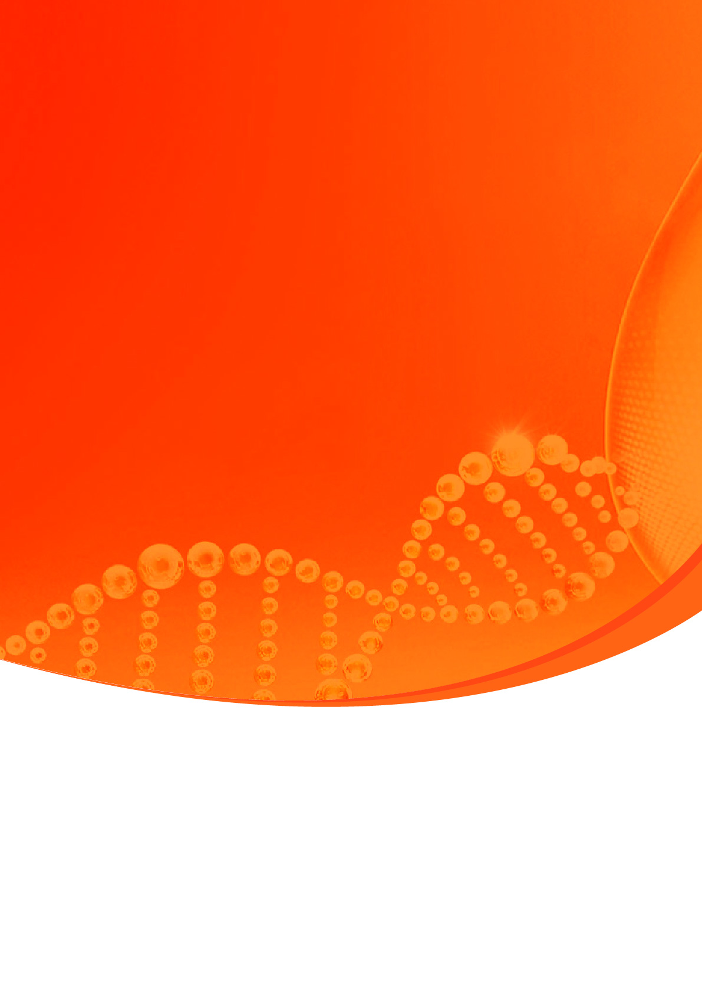

**检测结题报告**

**缺氧模型实验报告**

|  |  |  |  |
| --- | --- | --- | --- |
| **客户姓名** |  | **订单编号** |  |
| **项目启动日期** |  | **项目完成日期** |  |
| **报告撰写人** |  | **报告复核人** |  |
| **报告授权人** |  | **报告生效日期** |  |



尊敬的客户：

您好！

**成都奥创生物科技有限公司**是联合多家高校、科研院所发起，由一批基础生物学、生物医药、临床医学领域杰出的科学家带队组成。主营业务包括整体课题项目服务实验（分子、蛋白、细胞、动物、病理等），全方位生物、医学研究技术服务和科研设计咨询、生物医药企业CRO外包服务等。

**成都奥创生物**联合多位来自于了中山大学、四川农业大学、华中农业大学、四川大学、中科院等著名高校以及研究机构的专家学者担任企业顾问，其中专业覆盖肿瘤学、蛋白免疫学、分子生物学、细胞生物学、形态学等诸多领域，并与国内相关领域的专家以项目合作的方式联合开展转化医学研究，组成了一个优势交叉互补、高度专业的科研团队，负责研发课题的具体实施和推进，确保各项目的高效与质量。致力于实验科研平台互联，资源共享。借助此平台为广大科研院校，生物医药企业及个人提供分子、蛋白、细胞、病理等研究技术服务。

1. **整体项目平台**

能为广大客户提供从课题咨询，课题设计，项目实施到论文撰写，润色，发表等一站 式整体课题外包服务，强大的科研团队，全面的技术平台和完善的管理体系，让您的课题进展更加高效。

1. **核酸研究平台**

服务项目：核酸抽提，常规PCR，荧光定量PCR，微滴式数字PCR，载体构建，甲基化检测等。

1. **蛋白与免疫平台**

服务项目：Western blot，IP/COIP检测，无标记分子互作检测，ELISA，多因子蛋白悬液芯片检测，蛋白表达纯化，蛋白质谱等。

1. **细胞研究平台**

服务项目：细胞周期，细胞凋亡，细胞增殖，细胞共培养及趋化，细胞迁移及侵袭，细胞粘附检测，流式细胞检测，稳转细胞系构建，细胞单克隆形成检测，双荧光素酶检测，显微拍照检测等。

1. **病毒包装平台**

服务项目：慢病毒包装，逆转录病毒包装，腺病毒包装，腺相关病毒包装等。

1. **病理染色**

服务项目：各类切片及染色服务，电镜检测，免疫荧光，免疫组化，tunel，原位杂交染色，全景扫描，分析阅片等。

1. **动物模型平台：**

服务项目：常见疾病动物模型及肿瘤模型构建，肝功，肾功，血糖，血脂，无机离子，尿常规，凝血检测，血常规等生化检测。

**我们的服务承诺：** █ 唯一 █ 真实 █ 专业 █ 效率

欢迎科研院所、医院、生物医药企业的广大用户来我公司进行科研项目订制，我们将为您提供专业高效的一站式科研服务。

## 声明

为保证独立、客观、公正地从事检验检测工作，提高服务质量。现以奥创生物名义，向社会各界和客户作如下声明，并接受有关单位和客户的监督。

1、遵守国家的各项法律、法规、政策，严格执行有关标准，规范及细则等技术文件开展检测工作，以诚实、公正的态度确保检测工作质量，并对检测结果负责。

2、公司具有固定的工作和检验检测场所，拥有与开展的检测工作相匹配的专业技术、管理人员，拥有相关检测所需的设备设施。

3、承诺对客户的技术、资料、数据和其他商业机密严格保密，切实维护客户的权益，绝不利用客户的技术和资料从事技术开发和技术服务。

4、承诺对所有委托方一视同仁，提供相同的优质、高效服务，保证检测数据和结果的真实、客观、准确。

5、承诺出具的检验检测数据、结果独立于所涉及的利益相关方，不受任何可能干扰其技术判断因素的影响，确保检验检测数据、结果的真实、客观、准确。

以上声明，本公司全体人员必须严格遵守。

成都奥创生物科技有限公司

**目录**

声明 4

一、实验仪器 6

二、 试剂与耗材 6

三、实验步骤 7

1、细胞悬液制备 7

2、细胞铺板 7

3、 药物稀释 7

4、缺氧前给药 7

5、缺氧造模 7

6、 缺氧后给药 8

7、 结果分析 8

四、结果展示 8

# 一、实验仪器

|  |  |  |
| --- | --- | --- |
| **实验仪器** | **品牌** | **货号** |
| 二氧化碳培养箱 | LABGIC | COI-80 |
| 超净工作台 | 博科 | BBS-DDC |
| 低速离心机 | SCILOGEX | SCI406 |
| 感应式数控涡旋混匀仪 | LABGIC | L-VM-B |
| 大容量电动移液器 | SCILOGEX | SCI-Fill |
| 酶标仪 | detielab | HBS-1096A |
| 手动移液枪 | Thermo | 4640060 |

# 试剂与耗材

|  |  |  |
| --- | --- | --- |
| **试剂名称** | **品牌** | **货号** |
| 细胞培养基 | Biosharp | BL304A |
| 胎牛血清（FBS） | 四季青 | 11011-8611 |
| 胰蛋白酶（Trypsin） | Biosharp | BL526A |
| 双抗（P/S） | Biosharp | BL505A |
| 磷酸盐缓冲液（PBS） | servicebio | G0002 |
| 氧气指示剂 | 三菱瓦斯 | C-22 |
| 2.5L厌氧产气袋 | 三菱瓦斯 | C-01 |
| 台盼蓝染色液(0.4%) | Biosharp | BL627A |
| 血球计数板 | Marienfeld | 650010 |
| 细胞培养瓶 | LABSELECT | 13112A |
| 移液器吸头 | Biosharp | BS-RT-1250 |
| 离心管 | Biosharp | BS-15-M |
| 6孔细胞培养板 | LABSELECT | 11110 |

# 三、实验步骤

## 1、细胞悬液制备

选择处于对数生长期且细胞融合率约80%的细胞，在超净工作台中吸弃培养基，加入PBS清洗细胞碎片与残留培养基，吸弃PBS，根据不同类型的细胞传代方式，将细胞制备成单细胞悬液，1000rpm离心5min，吸弃上清液，加入完全培养基重悬并吸打混匀，计算实验所需的细胞量

## 2、细胞铺板

根据细胞特性按照细胞传代的步骤消化成单细胞悬液并计数，按照5-10*105个细胞/孔接6孔培养板，于37℃、5%CO2的细胞培养箱中培养4h，至细胞贴壁，对于不容易贴壁的细胞可以过夜培养。

## 药物稀释

按照课题设计要求，将药物配制好相应母液，使用无血清培养基，将药物等比梯度稀释，稀释后的药物涡旋混匀，于超净工作台中使用0.22μm滤器过滤。

## 4、缺氧前给药

根据课题要求，若客户无需在缺氧前添加干预药物则跳过此步骤；

用无血清培养基配置各浓度含药培养基，将孔板内的培养基换成对应的含药培养基，孔板上标记每孔的药物浓度，按照课题设计培养一定时候之后进行后续操作。

## 5、缺氧造模

将需要缺氧细胞，放置在厌氧产气袋中密封作为缺氧组，其余细胞作为正常组，两组细胞继续放置37℃，5%CO2条件培养（根据客户造模时间安排）

缺氧时间结束后，取出厌氧培养袋中的细胞，继续放置37℃。5%CO2条件培养24h根据客户造模时间安排）。

## 缺氧后给药

根据课题要求，若客户无需在缺氧后添加药物则跳过此步骤；

用无血清培养基配置各浓度含药培养基，将孔板内的培养基换成对应的含药培养基，孔板上标记每孔的药物浓度，按照课题设计培养一定时候之后进行后续操作。

## 结果分析

缺氧后的检测方式多种多样，通常根据研究的课题和目标来选择。以下是一些常用的检测方式，并详细举例说明如何在缺氧实验后展开检测：

1、细胞活性检测：CCK-8检测评估细胞活力。缺氧处理后，将细胞培养CCK-8的培养基中。存活细胞会将这些试剂还原，形成可被检测的产物，最终通过酶标仪定量。

2、细胞凋亡/坏死检测：缺氧造模后，使用流式细胞仪定量细胞凋亡和坏死的比例。

3、细胞功能检测：评估缺氧处理对细胞迁移和侵袭能力的影响。缺氧后，通过划痕实验或Transwell侵袭实验检测细胞的迁移和侵袭能力。

4、基因和蛋白表达分析：

•qPCR：定量检测缺氧相关基因的表达，例如HIF-1α、VEGF等。

•WesternBlot：通过蛋白免疫印迹法检测HIF-1α、VEGF等缺氧相关蛋白的表达水平。

•ELISA：检测细胞培养上清液中分泌蛋白水平，评估缺氧对细胞分泌功能的影响。

5、活性氧（ROS）检测：流式ROS检测细胞内活性氧的生成情况。

# 四、结果展示